МИНИСТЕРСТВО ОБРАЗОВАНИЯ РЕСПУБЛИКИ БЕЛАРУСЬ

Учреждение образования «Полоцкий государственный университет»

Факультет информационных технологий

Кафедра технологий программирования

**ЛАБОРАТОРНАЯ РАБОТА №5**

по дисциплине: **«Надёжность программного обеспечения»**

на тему: «**«Основы тестирования Web-приложений»**

Вариант 13

ВЫПОЛНИЛ студент группы

Виноградова А.Д.

ПРОВЕРИЛ ст. преподаватель

Данченко Е.В.

Новополоцк, 2018 г.

**Цель работы**: ознакомиться с основами тестирования Web-приложений. Узнать об основных видах проверок. Стандартный чек-лист для проверки Web-приложений.

**Анализ задания, с описанием своего варианта:** требуется протестировать GUI сайта <http://www.polotsk-psv.by/> .

**Краткое описание страницы, для которой создавался тест-план**

Страница предприятия ОАО «Полоцк-Стекловолокно» сайта <http://www.polotsk-psv.by/> предназначена для предоставления информации о предприятии, о выпускаемой продукции, об успехах и наградах. Также представлены контактные данные.

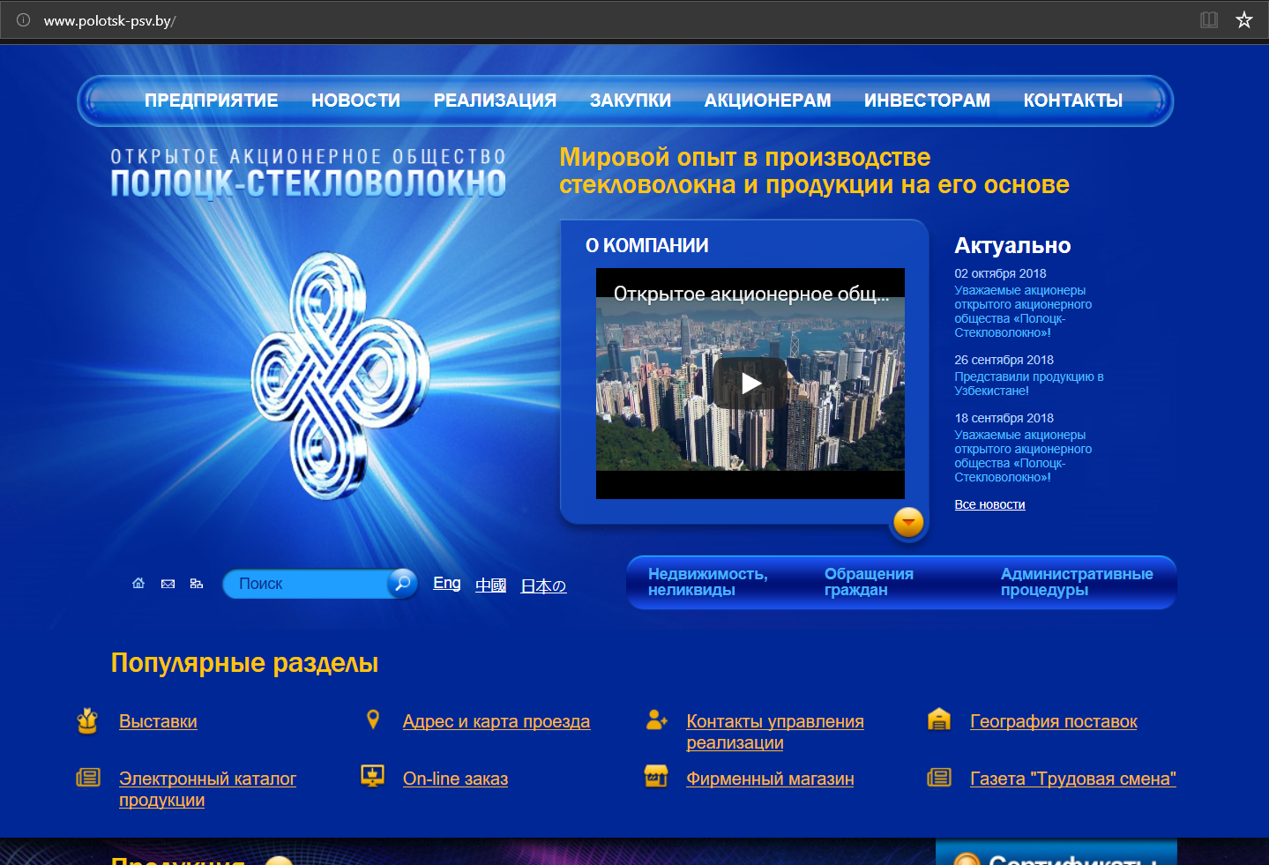

**Рисунок 1 –** Скриншот тестируемой страницы

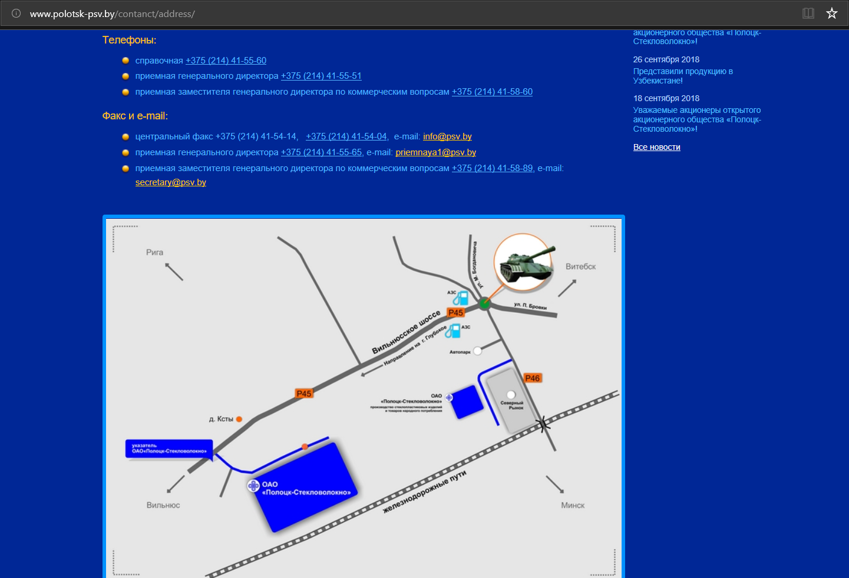

**Рисунок 2 –** Скриншот тестируемой страницы

В результате тестирования сайта была построена таблица проведенных тестов. Результат показан в таблице 1.

**Таблица 1** – Проведенные тесты

|  |  |  |  |  |
| --- | --- | --- | --- | --- |
| **Модуль** | **Название проверки** | **Ожидаемый результат** | **Полученный результат** | **Комментарий** |
| Тестирование текстового поля |  |  |  |  |
| Корректное расположение текста внутри текста, длинный текст не выходит за границы поля при вводе | При вводе длинного сообщения |  |  |
| Тестирование кнопки | Название кнопки (соответствие с действием) | Название кнопки соответствует действию | Тест |  |
| Эффект ‘нажатия’ кнопки | Вид кнопки должен изменяться при нажатии, если это не противоречит возможностям браузера |  | Тест пройден |
| Тестирование меню | Изменение курсора при наведении | При наведении курсора на меню, пункт меняет цвет |  | Тест пройден |
| Если работа в данный момент в выбранной вкладке, то в меню она отличается визуально | В момент работы в определенной вкладке меню выбранная вкладка должна неким образом отличаться от других(подсвечиваться, подчеркиваться) | В момент работы в определенной вкладке меню, фон вкладки меняется с синего на оранжевый |  |
| Тестирование ссылок | Изменение вида курсора при наведении на ссылку |  |  |  |
| Изменение вида ссылки при наведении курсора (подчеркивание) |  |  |  |
| Расположение ссылок (в соответствие с дизайном сайта). Например, расположение всех ссылок слева или справа от элементов |  |  |  |
| Тестирование pup-up | Отображение поп-апа по центру страницы, окна, формы |  |  |  |
| Выравнивание текста, представленного на поп-апе |  |  |  |
| Тестирование сообщений | Соответствие сообщений по смыслу в зависимости от выполняемого действия |  |  |  |
| Соответствие названия требуемого действия в сообщении об ошибке действию, которое пользователь должен выполнить. Например, если необходимо выбрать значение из списка, в сообщении об ошибке должно быть указано ‘Please select’, а не ‘Please enter’ |  |  |  |
| Унификация стилей (цвет, размер) для всего приложения |  |  |  |
| Соответствие цветов типу сообщений (красный для сообщений об ошибках, зеленый для сообщений об успешном завершении операции), если данные цвета не противоречат специфичным требованиям приложения |  |  |  |
| Соответствие названий полей в сообщениях об ошибках и сообщениях об успешном завершении операции названиям полей, форм, таблиц, кнопок, и т.д. |  |  |  |
| Соответствие порядка выведения сообщений об ошибках в соответствие с порядком расположения полей, в которых были найдены ошибки |  |  |  |
| Поле, в котором содержится ошибка должно (желательно) выделяться цветом |  |  |  |
|  |  |  |  |  |
|  |  |  |  |  |
|  |  |  |  |  |
|  |  |  |  |  |
|  |  |  |  |  |

В ходе тестирования дизайна сайта 80% тестов оказались успешными. Всего было проведено 10 тестов из них 8 имеют положительный результат.

Исходя из данной статистики GUI сайта можно оценить на хорошо.

**Вывод:** в ходе данной лабораторной работы мной было проведено тестирование GUI для официального сайта http://www.polotsk-psv.by/ города Новополоцк.